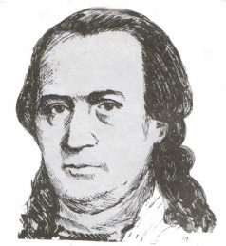
Република Србија
ПИБ: 101558980
Жиро рачун: 840-1191660-83
Телефон/факс:+381 13/681-512
013/681-312
013/682-167
osdobradovic@panet.rs
www.dositejopovo.edu.rs

Аутономна покрајина Војводина
Основна школа „ДОСИТЕЈ ОБРАДОВИЋ“
26204 ОПОВО, Братства јединства 14
ПАК: 309012
Деловодни број: 2816/3
Датум: 28.12.2017. године

ПРЕДМЕТ: Додатне информације у вези конкурсне документације за поступак јавне набавке – Јавна набавка услуга бр. 4/2017 – екскурзије за ученике од 1. до 8. разреда и настава у природи за ученике од 1. до 4. разреда за школску 2017/2018 годину.

Наручилац је дана 27.12.2017. године, путем електронске поште примио захтев за додатним информацијама везано за конкурсну документацију за јавну набавку услуга бр. 4/2017.

Питање: Молимо за информацију да ли вредновање цена вршите према износу без ПДВ-а или укупан износ са ПДВ-ом, који родитељи плаћају?

Наручилац у складу са чланом 63. став 3. Закона о јавним набавкама даје следећи одговор:

Наручилац ће за оцену понуде узимати у обзир укупно понуђену цену са ПДВ-ом (укупно плативи износ понуђачу).

Контакт особа Вера Топаловић, дипл. правник

